МУНИЦИПАЛЬНОЕ КАЗЁННОЕ ОБЩЕОБРАЗОВАТЕЛЬНОЕ УЧРЕЖДЕНИЕ
МАРКОВСКАЯ ОСНОВНАЯ ШКОЛА
_____________________________________________________________________________________
155140, Ивановская область, Комсомольский район, с. Марково, Линейный переулок, д.1
тел. 8(493 52) 2-71-50 Е-mail markovskaya_osh@ivreg.ru

Приказ
31.05.2021 № 50/1-ОД

Об утверждении программы воспитания
МКОУ Марковской ОШ на 2021-2026 годы

На основании Федерального Закона от 31 июля 2020г. № 304-ФЗ «О внесении изменений в Федеральный закон «Об образовании в Российской Федерации» по вопросам воспитания обучающихся», организации воспитательного процесса в МКОУ Марковской ОШ, решения Педагогического совета (Протокол № 9 от 31.05.2021г.)

Приказываю:

- Утвердить программу воспитания МКОУ Марковской ОШ на 2021-2026 годы.
- Назначить ответственных за реализацию Программы воспитания МКОУ Марковской ОШ:
  - Шаркову Г.Б., ответственную за учебно-воспитательную работу;
  - Классных руководителей 2 – 9 классов.
- Шарковой Г.Б., ответственной за учебно - воспитательную работу:
  - Обеспечить методическое сопровождение реализации Программы воспитания;
  - Рассмотреть на ШМО классных руководителей рабочие программы воспитания;
  - Разместить Программу воспитания на сайте ОО.
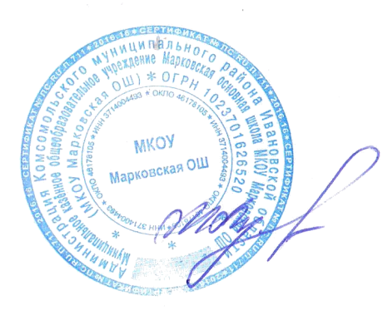
4. Внести изменения в ООП ОНО и ООП ООО МКОУ Марковской ОШ.
5. Ознакомить с данным приказом всех участников образовательного процесса.
6. Контроль по исполнению приказа оставляю за собой.

Директор:______________________М.Н. Лучкова

